Project Basis data

# Dosen Pengampu : Adam Bachtiar, S.Kom.,M.MT



Di Buat Oleh:

1. MUHAMMAD BIMA YULIYANTO_23241064

2. LALU SADAM FADLAN HASAN_23241044

**KELAS II/B**

**PROGRAM STUDI PENDIDIKAN TEKNOLOGI INFORMASI FAKULTAS SAINS TEKNOLOGI TERAPAN UNIVERSITAS PENDIDIKAN MANDALIKA**

**TAHUN 2023/2024**

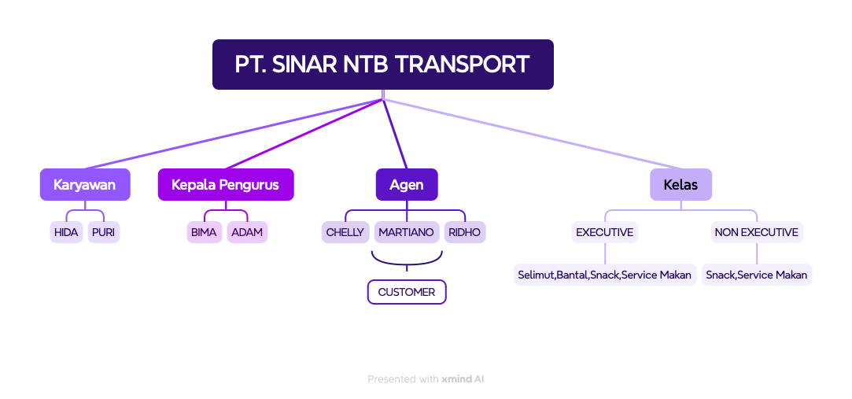

Kami akan merancang basis data scema berbasis pada kebutuhan konsumen (*Customer*) mengenai pembelian tiket bus online:

* PT ini di kelola oleh kami berdua sebagai owner, dan kami memiliki beberapa karyawan yang melayani kebutuhan customer.
* Disimpan nama, NIK, Nomor telepon, alamat, jenis kelamin, dan Tanggal lahir bagi setiap karyawan:

1. Setiap karyawan bekerja pada bidang masing-masing sesuai category kebutuhan customer.
2. Waktu kerja (jam/minggu) karyawan pada bidang masing-masing di simpan, dan dapat di telusuri.

* Kami memiliki 2 karyawan dan 3 agen resmi:

1. Nama : HIDA

NIK 123245578

No. Tlpn :087227678867

Jenis kelamin : Perempuan

Alamat : jln. mangga no 1 kedondong kel. apel tengah kec. Buah buahan kota Keranjang prov. Oleh oleh. Negara Wakanda.

1. Nama : MARLON

NIK 098765544

No. Tlpn 008672535336

Jenis kelamin : Laki-laki

Alamat : jln. tomat no 9 sayuran kel. perlaukan kec. Timun kota empat Sehat prov. Lima sempurna. Negara Wakanda

1. Nama : CHELLY

NIK 0987655897

No. Tlpn 0086725353878

Jenis kelamin : Laki-laki

Alamat : jln. tomat no 9 sayuran kel. perlaukan kec. Timun kota empat Sehat prov. Lima sempurna. Negara Wakanda

1. Nama :MARTIANO

NIK 098765588

No. Tlpn 353633737635

Jenis kelamin : Laki-laki

Alamat : jln. anggur nno 9 sayuran kel. perlaukan kec. Timun kota empat Sehat prov. Lima sempurna. Negara Wakanda

1. Nama : RIDHO

NIK 0987665657

No. Tlpn 0086725353888

Jenis kelamin : Laki-laki

Alamat : jln. timun no 9 sayuran kel. perlaukan kec. Timun kota empat Sehat prov. Lima sempurna. Negara Wakanda

* Kami membuka 3 agen untuk pembelian ticket bus SinarNTB, yang mengurus agen agen tsb:
  1. Chelly

Agen Terminal Mataram yang berlokasi di jempong kec mangga, kel apel, kota mataram, No. 076542151

* 1. Martiano

Agen Kota Mataram berlokasi di ampenean kec apel, kel mangga, kota mataram. No. 627 89674646

* 1. Ridho

Agen wilayah Kota Bima berlokasi di tambora kec tambora, kel tambora, kota bima . No. 28376153

* Kami menyediakan 2 Kelas dengan Fasilitas Bus SinarNTB sebagai berikut:

1. EXECUTIVE

Untuk kelas Executive Harga tiket Rp. 280.000

Fasilitas yang disediakan yakni:Selimut, Bantal, Snack, Service Makan

1. NON EXECUTIVE

Untuk kelas Non Executive Harga tiket Rp. 200.000

Fasilitas yang disediakan yakni:Snack, dan Service Makan

* + Untuk *Customer yang melakukan pemesanan* di catat *nama , alamat* , nomor telepon, dan tgl keberangakatan;
  + Pada hari kamis tanggal 23 maret tahun 2023 Customer memesan tiket di agen.

Budiono Siregar , Mataram No. Tlpn. 07863522632

Melakukan pemesanan tiket untuk 1 orang kelas executive melalui agen Chelly,untuk keberangkatan menuju arah Bima. Transaksi melalui transfer M. Banking BCA Rp. 280.000.

* Pada hari rabu tanggal 21 maret tahun 2023 Customer memesan tiket di agen. Santoso , Bima No. Tlpn. 0878752373987
* Melakukan pemesanan tiket untuk 1 orang kelas non executive melalui agen Ridho,untuk keberangkatan menuju arah Mataram. Transaksi melalui cash Rp. 200.000.

1. DEFINISI

E1 : Karyawan : Sebagai Pegawai di travel kami

E2 : Agen : Sebagai Pembeli / Penjual Tiket

E3 : BUS : Dicatat nama bus , nomor plat , dan tujuan

E4 : Kelas : Sebagai Ticket yang di jual

E5 : Customer : Sebagai Pemesan tiket

2. ATRIBUT

E1 : Karyawan : Nama, Nik, No. telfon, Jenis kelamin, Alamat

E2 : Agen : Nama Agen, Alamat, No. telfon.

E3 : BUS : Nama bus , nomor plat , dan tujuan

E4 : Kelas : Ticket Executive dan Non Executive

E5 : Customer : Nama, No. telfon

3. RELASI

E1 : Karyawan berelasi dengan E1 karyawan mengambil E4 tiket untuk di jual. Di 3 cabang agen, di catat tgl, bulan, tahun dan di catat berapa tiket yang di ambil

E2 : Agen berelasi dengan E5 customer mengenai pembelian E4 tiket di catat nama pembeli, No. telfon pembeli, dan ticket yang di beli.

E5 : Customer berelasi dengan E3 Bus berelasi dengan E1 karyawan mencatat tgl kebereangkatan maupun jadwal pemberangkatan, tujuan, dan nomor referensi pembayaran berelasi dengan E4 Kelas

**LEMBAR PENGESAHAN**

Yang bertandatangan di bawah ini, selaku pembimbing mengesahkan tugas mata kuliah Basis

Data:

**Nama : Muhammad Bima Yuliyanto**

**NIM 23241064**

**Nama : Lalu Sadam Fadlan Hasan**

**NIM 23241044**

**Mata Kuliah : Basis Data**

**Jurusan : Pendidikan Teknologi Informasi**

**Fakultas : Sains Tehnik dan Terapan**

Mataram, ..April 2024

Dosen Pembimbing Universitas Mandalika Mataram,

Adam Bachtiar, S.Kom.,M.MT